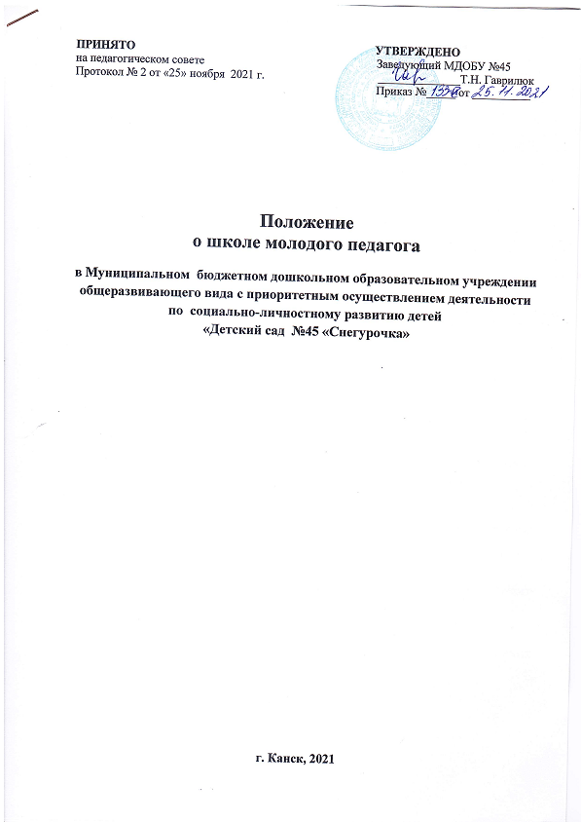

1. Общее положение
1.1. Школа молодого педагога - элемент методического пространства детского сада, объединяющего начинающих специалистов (далее - Школа).
1.2. Положение разработано в соответствии со ст. 30 Конституции РФ, ст. 35 Федеральным законом от 29.12.2012 N 273-ФЗ "Об образовании в РФ", ст. 53 Трудового кодекса РФ.
Деятельность Школы осуществляется в соответствии с действующим законодательством Российской Федерации в области образования, Уставом Учреждения, нормативными правовыми документами об образовании, настоящим Положением.
1.3. В состав Школы входят: председатель (старший воспитатель или педагог с высшей или первой квалификационной категорией, с опытом работы не менее пяти лет), начинающие педагоги.
1.4. Решения Школы являются рекомендательными для начинающих педагогов.
1.5. Срок действия Положения не ограничен.

2. Цель и задачи Школы молодого педагога
2.1. Цель Школы: организация и создание условий для профессионального роста начинающих педагогов.
2.2. Задачи
- Обеспечить наиболее лёгкую адаптацию молодых специалистов в коллективе, в процессе адаптации поддержать педагога эмоционально, укрепить веру педагога в себя.
- Формировать профессионально значимые качества молодых педагогов, необходимые для эффективного и конструктивного взаимодействия со всеми участниками педагогического процесса.
- Совершенствовать качество воспитательно-образовательного процесса путём повышения профессионального мастерства молодых специалистов.

3. Содержание деятельности Школы молодого педагога
3.1. На занятии Школы оказывается теоретическая и практическая помощь педагогам
по вопросам саморазвития и организации образовательного процесса:
3.1.1. работа с документацией МБДОУ;
3.1.2. современные подходы к образовательному процессу дошкольного образования;
3.1.3. культура анализа и самоанализа образовательной деятельности;
3.1.4. создание воспитательной системы детского сада.
3.2. Руководитель Школы организует посещения занятий и режимных моментов
начинающих педагогов к опытным воспитателям.

4. Функции Школы молодого педагога
Школа осуществляет следующие функции:
4.1. Обсуждает и утверждает план работы Школы.
4.2. Изучает общеобразовательные программы дошкольного образования, нормативные документы, методическую литературу по вопросам образования.
4.3. Оказывает консультативную помощь через семинары, тренинги, консультации специалистов, практические занятия, взаимопосещения.
4.4. Определяет соответствие предметно-развивающей среды и образовательного процесса возрастным, индивидуальным особенностям воспитанников, требованиям общеобразовательной программы дошкольного образования.
4.5. Отслеживает итоги успешности обучения и воспитания детей, состояния их здоровья.

5. Права Школы молодого педагога
Члены Школы имеют право:
5.1. Принимать решения по вопросам, входящим в их компетенцию.
5.2. Приглашать на заседания Школы специалистов, высококвалифицированных педагогов для оказания консультативной помощи.
5.3. В необходимых случаях приглашать на заседания представителей общественных организаций, учреждений, родителей воспитанников.
5.4. Стремиться к повышению своего профессионального мастерства.

6. Ответственность Школы молодого педагога
Члены Школы несут ответственность:
6.1. За выполнение плана работы.
6.2. Принятие конкретных решений по каждому рассматриваемому вопросу с указанием ответственных лиц и сроков исполнения решений.

7. Организация деятельности Школы молодого педагога
7.1. Школа проводится в форме теоретических занятий (семинаров, практикумов, диспутов, "Круглых столов").
7.2. Документация Школы:
7.3.1. Положение о Школе;
7.3.2. План работы Школы, утвержденный на заседании педагогического совета дошкольного учреждения;
7.3.3. Анализ работы, протоколы заседаний.

8. Документальное оформление деятельности Школы молодого педагога
(делопроизводство)
8.1. Заседания Школы оформляются протоколами, ведется школьный журнал.
8.2. Отчет о работе Школы за учебный год представляется в письменном виде руководителем Школы на заседании итогового педагогического совета.

